9. Мероприятия по электробезопасности
В процессе труда человек сталкивается с различными производственными факторами (электрический ток; движущиеся части машин и механизмов, незащищённые подвижные элементы производственного оборудования и т.д.), которые могут привести к травматизму.
Необходимо решить вопрос о защите работников, занятых на строительстве объекта и обеспечивающих эксплуатацию, от различных факторов, из-за которых они могут получить травму или увечье. В данном разделе рассматриваются защитные меры электробезопасности при монтаже и эксплуатации оборудования на предприятиях связи.
9.1. Технические мероприятия по защите от поражения электрическим током
Рассмотрим характер опасности, которую представляет электрический ток для человека, попавшего под его воздействие. Опасность воздействия тока оценивается по ответным реакциям организма и в зависимости от этого токи разделяют на ощутимые, неотпускающие и фибрилляционные. Наименьший ощутимый ток (порог ощущения тока) составляет 0,5 – 1,5 мА переменного тока и 5 – 7 мА постоянного тока. Порог неотпускающего тока, т.е. наименьший ток, при котором человек уже не может самостоятельно освободиться от токоведущих частей составляет 10 – 15 мА переменного тока и 50 – 80 мА постоянного тока. Фибрилляционными называют токи, под воздействием которых наступают беспорядочные сокращения волокон сердечной мышцы.
Опасность для монтажников и обслуживающих аппаратуру операторов могут представлять незаземленные корпуса оборудования, электроприборов, измерительных приборов, питающиеся от сети переменного тока 220 В, различные электроинструменты, переносные электроосветительные установки.
Для обеспечения безопасности людей, работающих в электроустановках, могут применяться следующие основные способы защиты от поражения электрическим током: заземление, зануление, выравнивание потенциалов, изоляция, двойная изоляция, разделительные трансформаторы, вращающиеся преобразователи частоты, размещение на недоступной высоте неизолированных частей, малые напряжения сети, применение средств индивидуальной защиты, оснащение приборами сигнализации об опасности, применение блокировок, ограждений, быстроотключающих устройств и другие меры /24/.
Среди них следует особо выделить защитное заземление и зануление, которые в целом ряде случаев являются достаточно надежной мерой электробезопасности. Их эффективность зависит от схемы питания электроустановок и отдельных ее потребителей.
Заземление и зануление может использоваться не только в качестве защитной меры электробезопасности, но и для обеспечения нормальной работы электроустановок.
Защитное заземление служит для создания между корпусом защищаемого им токоприемника или устройства и землей надежного электрического соединения (контакта) с достаточно малым сопротивлением. Здесь огромную роль играет сопротивление заземления, которое должно быть во много раз меньше сопротивления тела человека, чтобы в случае его прикосновения, например, к корпусу поврежденного токоприемника или другого устройства через тело прошел незначительный (неопасный) ток.
Защитное зануление служит для электрического соединения всех металлических корпусов и конструкций с заземленной нейтралью трансформатора (генератора), нулевым проводником или специальным проводником, который должен иметь повторное заземление. Эта мера превращает всякое замыкание на корпус в короткое замыкание, что, в свою очередь, ведет к отключению аварийного участка предохранителем или автоматом.
Низкими считаются напряжения 42 (36) и 12 в, применяемые для питания переносных электроприемников небольшой мощности, местного освещения и при ремонтных и других работах. Такие напряжения получают с помощью понижающих трансформаторов, вторичную обмотку которых заземляют, чтобы при возникновении неисправности избежать случайной подачи на нее высшего напряжения с первичной обмотки.
Безопасность электроустановок зависит от качества изоляции. В последнее время получили широкое распространение электроприемники (особенно переносные) с двойной изоляцией, весь корпус которых или их основная часть выполнены из диэлектрика, а токопроводящие элементы связаны между собой через промежуточные изолирующие детали. И все таки одним из важнейших показателей безопасности и работы электроустановки является сопротивление изоляции, которое измеряется между фазами и по отношению фазы к земле (нулевому проводу).
Сопротивление изоляции участков осветительной и силовой сети между двумя смежными защитными аппаратами или за последним, между проводом и землей, а также между двумя проводами должно быть не менее 0,5 МOм.
Сопротивление изоляции электрических машин и аппаратов напряжением до 1000 В при рабочей температуре также должно быть не менее 0,5 МОм. Сопротивление изоляции измеряется мегомметром.
Эффективным средством защиты является быстрое отключение (не более 0,1 - 0,2 с) аварийного участка или сети специальными аппаратами, в том числе и при возникновении замыкания на корпус иго непосредственно на землю, а также при прикосновении к частям, находящимся под напряжением. К ним относят прежде всего устройства защитного отключения (УЗО), применение которых также предписывается в качестве технического средства защиты от поражения электрическим током в электроустановках жилых и общественных зданий, а также в инвентарных зданиях из металла или с металлическим каркасом для торговли на улице и обслуживания населения (ГОСТ Р 50669-94, ГОСТ Р 50571. 3-94 и ГОСТ Р 50807-95.) На рисунке 9.1 а, б - показана в качестве примера одна из схем такого устройства.

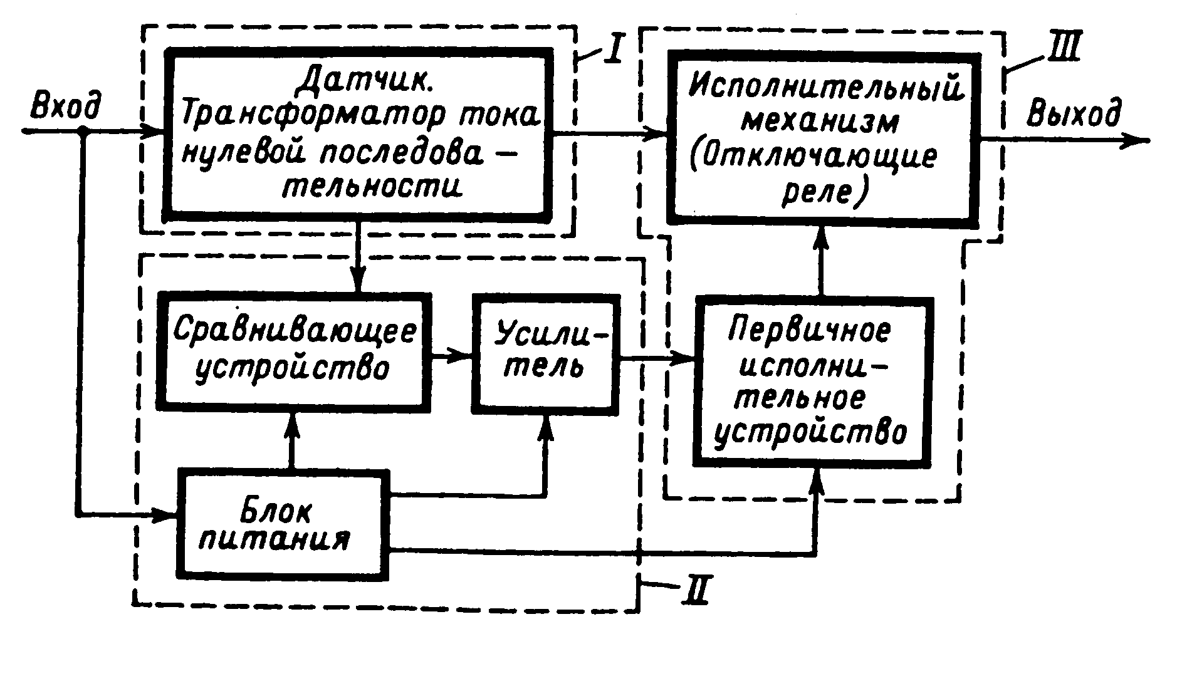
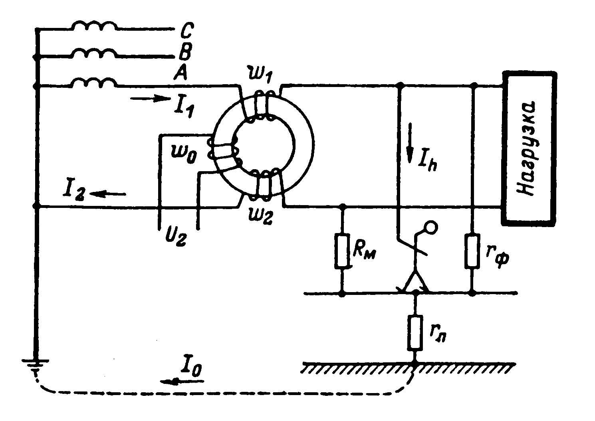
Рисунок 9.1 - Устройство защитного отключения: а) схема включения;
б) структурная схема устройства защитного отключения
а)
б)

Разделяющие трансформаторы предназначены для электрического отделения электроприемников от первичной сети, а также от сети заземления (зануления), что помогает избежать последствий повреждения изоляции при однофазных и двойных замыканиях на землю, токов утечки, емкостных токов и других факторов, определяющих повышенную опасность. Все разделяющие трансформаторы проверяют и испытывают в установленные сроки и постоянно контролируют. Примерные схемы включения разделительных трансформаторов показаны на рисунке 9.2.

Рисунок 9.2 - Защита от поражения электрическим током с
помощью разделяющего трансформатора

380 В
220 В

Вместе с тем защитные меры не дают полной гарантии от поражения электрическим током. Главное - необходимо соблюдать правила безопасности при работе с электроустановками. Правила эксплуатации электроустановок потребителей и Правила техники безопасности при эксплуатации электроустановок потребителей устанавливают порядок содержания и периодичность проверки знаний, которые классифицируются присвоением группы по электробезопасности.
9.2. Защитное заземление и зануление
В сетях напряжением до 1000 В переменного тока в oотношении мер электробезопасности наибольшее распространение получили схемы с заземленной и изолированной нейтралью, показанные на рисунке 9.3.
А
B
C
0
4
1
8
4
4
4
4
1
1
2
5
а)
3

А
B
C
4
1
8
4
4
4
4
1
1
3
5
6
7
б)

Рисунок 9.3 - Схема зануления частей электроустановки до 1000 В с заземленной нейтралью (а), и их заземление с изолированной нейтралью (б):
1 – аппарат в металлическом корпусе, 2 – повторное заземление нулевого провода, 3 - однофазный электроприемник, 4 – винт или болт заземления, 5 – осветительная арматура, 6 – магистраль заземления, 7 – пробивной предохранитель, 8 – электродвигатель.

В сетях с заземленной нейтралью (рисунок 9.3 а) обязательно применяется зануление, при котором повторно заземляется и зануляющий провод. Наибольшее распространение получили четырехпроводные сети с заземленной нейтралью и заземленным нулевым проводом на напряжение 380/220 В (могут быть 660/380 и 220/127 В) Такие сети позволяют осуществлять питание трех-, двух- и однофазных токоприемников. Например, одновременно силовых (380 В) и осветительных (220 В). При такой схеме металлические корпусы и конструкции через нулевой провод соединяются электрически с заземленной нейтралью трансформатора и землей. При замыкании одной из фаз на занулённый корпус или конструкцию происходит короткое замыкание и поврежденный участок отключается предохранителем или автоматом. Для расплавления плавкой вставки или срабатывания автомата нужно, чтобы ток короткого замыкания был достаточен. Для этого сопротивление цепи короткого замыкания (сопротивлением цепи "фаза - нуль") должно быть мало. Эта цепь состоит из питающего трансформатора, фазного и нулевого проводов.
Сопротивление трансформатора току короткого замыкания зависит от схемы соединения его обмоток. Так, наибольшее сопротивление при однофазном замыкании трехфазного трансформатора дает соединение обмоток "звезда - звезда с нулем", а сопротивление в несколько раз меньше, - соединение обмоток по схеме:
"треугольник - звезда" (или "звезда - зигзаг"). Этим двум схемам и отдается предпочтение.
Для отключения поврежденного участка необходимо, чтобы ток замыкания был больше номинального тока плавкой вставки (или тока уставки расцепителя автомата) на коэффициент кратности тока замыкания по отношению к току плавкой вставки (или тока уставки расцепителя автомата) на коэффициент кратности тока замыкания по отношению к току плавкой вставки.
В сети с заземленной нейтралью нельзя заземлять корпуса (или только один корпус) без соединения с нейтралью. Однако можно соединять корпуса с нейтралью и одновременно с землей, что улучшает условия безопасности (дополнительное заземление нулевого провода).
Особые требования предъявляются к устройствам заземления электроустановок предприятий связи, которые заключаются в следующем. Для защиты систем связи от электрошумов обычно выполняют две системы заземления: рабочую - для уменьшения наводок злектропомех и защитную - для обеспечения безопасности людей и защита от шумов высокой частоты. Для электрической безопасности обе системы обычно связываются в одной точке - в опорном узле заземления. Все это создает автономное заземление комплекса оборудования, обеспечивающее надежную его работу.
Состоит заземляющее устройство из заземлителей и заземляющих проводников. Заземлители могут быть естественными и искусственными. Естественными заземлителями могут служить электропроводящие части коммуникаций зданий и сооружений производственного или другого назначения, соприкасающиеся с землей или находящиеся непосредственно в ней и используемые для целей заземления. Если естественные заземлители удовлетворяют всем требованиям, предъявляемым к заземляющим устройствам, то их необходимо использовать.
Искусственные заземлители - это токопроводящие электроды, которые специально закладываются в землю вертикально, горизонтально или наклонно для целей заземления. Они могут быть одиночными и групповыми. Как сами электроды, так и проводники, с помощью которых выполняются соединения, изготавливаются, как правило, из малоуглеродистой стали разных профилей и должны иметь следующие минимальные размеры: круглая - диаметром не менее 10 мм; круглая оцинкованная - диаметром не менее 6 мм; угловая - с толщиной полки не менее 4 мм; полосовая - толщиной не менее 4 мм при сечении не ниже 48 мм² (для магистралей заземления - не менее 100 мм², для молниезащиты - не менее 160 мм²).
Монтаж заземляющих устройств выполняется в строгом соответствии с проектом. Искусственные заземлители могут иметь разные схемы. На рис. 9.4 приведены некоторые из них. Контактная поверхность соприкосновения заземлителей с землей должна быть настолько большой, чтобы обеспечить беспрепятственное отекание тока с их металла в грунт. 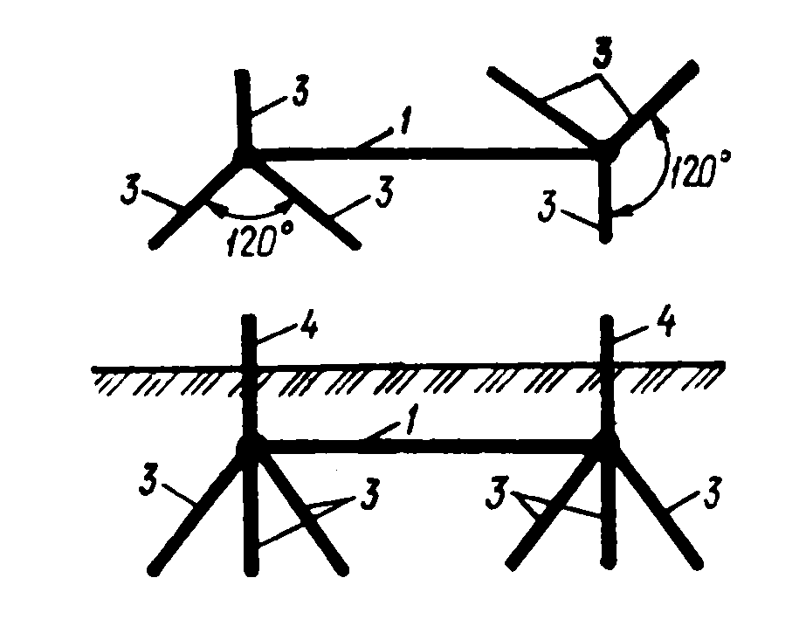
Рисунок 9.4 – Схемы монтажа заземлителей.
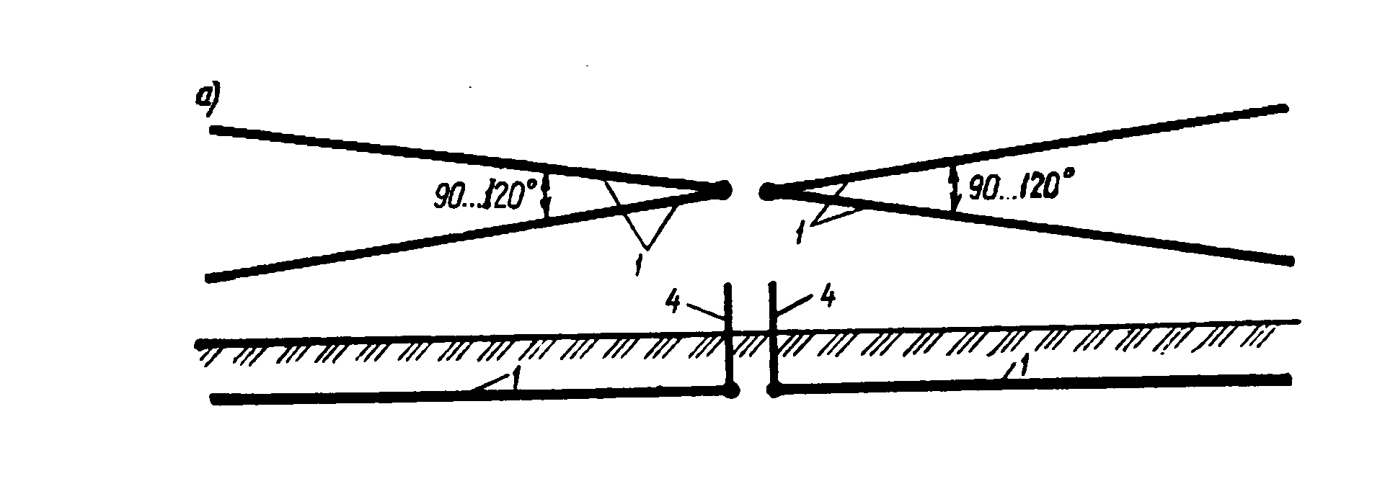

9.3. Устройство заземляющих, нулевых защитных проводников и
электродов-заземлителей
Заземляющие и зануляющие защитные проводники служат для электрического соединения элементов электроустановок с заземлителями. Для этих целей следует использовать прежде всего нулевые рабочие проводники. В большинстве случаев для целей заземления или зануления прокладываются и специальные проводники. Как правило, они стальные, но могут быть и медными, если этого требуют специальные условия, например, обеспечение гибкости при соединении с передвижными токоприемниками или повышенной проводимости.
Проводники прокладываемых магистралей и ответвления от них должны быть доступны для осмотра и иметь защиту от коррозии. Минимальные размеры всех проводников заземления и зануления зависят от того, где они прокладываются: внутри зданий или в наружных электроустановках. В обоих случаях, с целью защиты от коррозии, стальные проводники должны иметь лакокрасочное покрытие.
Внутри зданий проводники имеют следующие минимальные значения стальных проводников: круглый профиль - диаметр 5 мм: прямоугольный - сечение 24 мм² при толщине 3 мм, угловой - при толщине полки 2 мм, трубы - толщина стенки 1,5 мм.
Для заземления и зануления могут использоваться неизолированные и изолированные медные и алюминиевые проводники.
Монтаж электродов-заземлителей может осуществляться забиванием, вдавливанием, ввертыванием, погружением в специально подготовленные скважины и путем горизонтальной прокладки. В известняковых, многолетних мерзлых и аналогичных грунтах для погружения электродов приходится предварительно заготавливать скважины глубиной до 25-40 и даже
60 м. Соединение стальных эаземлителей и заземляющих проводников в заземляющих устройствах лучше выполнять электросваркой (допускается производить термитной сваркой), с помощью хомутов на болтах (при соединении заземляющих проводников с трубопроводами), а также болтовыми соединениями в местах, допустимых для осмотра, обслуживания и ремонта.
Сварные швы, расположенные в земле, для зашиты от коррозии необходимо покрывать битумным лаком. Проводники, заземления и зануления места их сварных соединений следует покрывать асфальтовым лаком, масляными красками и нитроэмалями, стойкими к сырости и химическим воздействиям. Места болтовых присоединений в наружных электроустановках и в сырых помещениях или помещениях с едкими парами либо газами должны иметь защитные покрытия
Периодически в стационарных установках производят контроль заземляющих устройств, который включает в себя проверку целостности сети заземления и измерение сопротивления заземлителей. Проверка целостности сети заземления производится визуально, а проверка сопротивления заземлителей - с помощью измерителей заземления типов MC-08 и М-416.
Монтаж стационарных электроустановок, включая устройства заземления. должен выполняться по проекту, обязательно согласованному со службами энергосистемы.
9.4. Расчет опасных напряжений схемы электропитания при занулении
корпусов электроприборов.
При замыкании фазы на корпус электроприемника возникающий ток короткого замыкания I_{к.з.} протекает по петле фаза-нуль:
Величина I_{к.з.} тока короткого замыкания по формуле
I_{к.з.} = $\frac{U_{ф}}{Z_{н}}$, А
где Z_{н} – сопротивление петли фаза-нуль, учитывающее величину сопротивления вторичных
обмоток трансформатора, фазного провода, нулевого провода, Ом; Z_{н} – 1,4 Ом
U_{ф} – фазное напряжение, В.
I_{к.з.} = $\frac{\text{220}}{1,4}$ = 157,14 А
Напряжение корпуса относительно земли без повторного заземления
U_{з} = Iкз ⋅ Zн, В,
где Z_{Н} – сопротивление нулевого провода, Z_{Н} = 0,9 Ом.
U_{з} = 157,14 ⋅ 0,9 = 141,3 В,
Напряжение корпуса относительно земли с повторным заземлением нулевого провода
U_{зп} ≈ $\frac{U_{з}}{R_{п}+R_{0}}R_{п}$, В,
где R₀ – сопротивление заземления нейтрали и повторного заземления нулевого провода,
причем R₀ = 4 Ом;
Rп – сопротивление повторного заземления нулевого провода
U_{зп} ≈ $\frac{\text{141},3}{\text{10}+4,0}⋅\text{10}$ =100,9 В,
Повторное заземление нулевого провода снижает напряжение на корпусе в момент короткого замыкания, особенно при обрыве нулевого провода.
При обрыве нулевого провода для:
а) корпусов подключенных к нулевому проводу за местом обрыва
U₁ = U_{ф}, В;
U₁ = 220 В;
б) корпусов, подключенных к нулевому проводу перед местом обрыва
U₂ = 0.
С повторным заземлением нулевого провода (см. рисунок 9.3а) для:
в) корпусов, подключенных к нулевому проводу за местом обрыва
U`₁ = $U_{ф}\frac{R_{п}}{R_{0}+R_{п}}$, В;
U`₁ = $\text{220}\frac{\text{10}}{4+\text{10}}$ = 157 В;
г) корпусов, подключенных к нулевому проводу перед местом обрыва
U`₂ = $U_{ф}\frac{R_{0}}{R_{0}+R_{п}}$, В,
U`₂ = $\text{220}\frac{\text{10}}{4+\text{10}}$ = 62,9 В,
Ток через тело человека в указанных случаях будет определяться следующим образом:
а) I₁ = $\frac{U_{ф}}{R_{h}}$, А; I₁ = $\frac{\text{220}}{\text{1000}}$ = 0,22 А;
где R_{h} – сопротивление тела человека (обычно принимают R_{h} = 1000 Ом).
б) I₂ = 0, А.
в) I`₁ = $\frac{U_{1}^{ }}{R_{h}}$, А, I`₁ = $\frac{\text{157},1}{\text{1000}}$ = 0,157 А.
г) I`₁ = $\frac{U_{2}^{ }}{R_{h}}$, А; I`₁ = $\frac{\text{62},9}{\text{1000}}$ = 0,063 А.
Напряжение на корпусе зануленного оборудования при случайном замыкании фазы на землю (без повторного заземления нулевого провода)
U_{пр} =$\frac{U_{ф}⋅R_{0}}{R_{\text{зм}}+R_{0}}$, А.
где R₀ – сопротивление заземления нейтрали, R₀ = 4 Ом;
R_{зм} – сопротивление в месте замыкания на землю фазового провода.
Примем R_{зм} = 150 Ом.
U_{пр} = $\frac{\text{220}⋅4}{\text{150}+4}$ = 5,71 В,
9.5. Расчет контура защитного заземления
Сопротивление одиночного заземлителя, забитого в землю на глубину t определяется по формуле:
R_{од} = 0,366$\frac{ρ}{l}\left(\text{lg}\frac{2l}{d}+\frac{1}{2}\text{lg}\frac{4t+l}{4t−l}\right)$, Ом,
где ρ - удельное сопротивление грунта, Ом⋅м (сопротивление образца грунта объемом 1 м³),
в нашем случае разновидность грунта – глина, ρ = 60 Ом⋅м;
l - длина трубы, м, l = 3 м;
d - диаметр трубы, м d = 0,03 м;
t - расстояние от поверхности земли до середины трубы, м, t = 2,5 м.
R_{од} = 0,366$\frac{\text{60}}{3}\left(\text{lg}\frac{2⋅3}{0,\text{03}}+\frac{1}{2}\text{lg}\frac{4⋅2,5+3}{4⋅2,5−3}\right)$ = 17,8 Ом,
Необходимое число заземлителей при коэффициенте экранирования η_{э} = 0,71
n = $\frac{R_{\text{од}}}{η_{э}⋅R_{з}}$,
где R_{з} = 4 Ом – требуемое сопротивление заземляющего устройства.
n = $\frac{\text{17},8}{0,\text{71}⋅4,0}$ = 6,26 .
Контур защитного заземления должен состоять не менее чем из 7 электродов.

